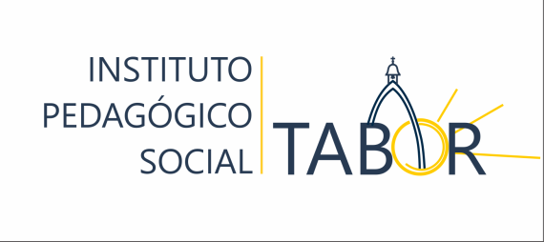

TERMO DE CONSENTIMENTO PARA TRATAMENTO DE DADOS PESSOAIS

Nos termos da Lei nº 13.709/2018, Lei Geral de Proteção de Dados Pessoais, LGPD, __________________________________________________________________, inscrito (a) no CPF sob o nº _____________, doravante denominado (a) Titular, registra sua manifestação livre, informada e inequívoca, pelo qual concorda com o tratamento de seus dados pessoais para as finalidades determinadas pelo Instituto Pedagógico Social Tabor, inscrita no CNPJ sob o nº 95.610.275/0001-53, com endereço Av. Sra. das Dores, 849 , Santa Maria/RS, para que tome decisões referentes ao tratamento de dados, bem como, para que realize o tratamento de seus dados pessoais, envolvendo operações como as que se referem à coleta, classificação, utilização, acesso, reprodução, transmissão, processamento, armazenamento, arquivamento ou eliminação.

Cláusula 1ª – DOS DADOS PESSOAIS TRATADOS
1.1. A empresa fica autorizada a tomar decisões referentes ao tratamento dos seguintes dados pessoais do Titular:
- Nome completo;
- Data de nascimento;
- Idade;
- Número e imagem da Carteira de Identidade (RG);
- Número de Cadastro de Pessoas Físicas (CPF);
- Estado civil;
- Nível de instrução ou de escolaridade;
- Endereço completo;
- Nome dos genitores;
- Nome dos dependentes (cônjuge e/ou filhos);
- Cargo ocupado;
- Número de telefone e endereço de e-mail;
- Dados bancários, como banco, agência e número de conta corrente;

CLÁUSULA 2ª – DAS FINALIDADES PARA TRATAMENTO
2.1. Diante do cumprimento das atividades do Instituto Pedagógico Social Tabor, o tratamento dos dados pessoais mencionados tem as seguintes finalidades específicas:

a) Toda a documentação coletada irá ser utilizada pelo Setor de Serviço Social para viabilizar a concessão de bolsas educacionais destinadas à famílias que se enquadrem dentro dos critérios estabelecidos por Lei.
CLÁUSULA 3ª – DO COMPARTILHAMENTO
3.1. O Instituto Pedagógico Social Tabor fica autorizada a compartilhar os dados pessoais do Titular com outros agentes de tratamento de dados, inclusive órgãos públicos, caso seja necessário para as finalidades listadas no presente termo, observados os princípios e as garantias estabelecidas pela Lei nº 13.709/2018 – Lei Geral de Proteção de Dados.
CLÁUSULA 4ª – DA SEGURANÇA
4.1. O Instituto Pedagógico Social Tabor se compromete em adotar todas as medidas técnicas, jurídicas e administrativas aptas a proteger os dados pessoais ou dados pessoais sensíveis a que tiver acesso de utilização não autorizada ou qualquer atividade de tratamento inadequado ou ilícito, para fins de conformidade com a Lei Geral de Proteção de Dados, observando os padrões mínimos exigidos pela Autoridade Nacional de Proteção de Dados.
CLÁUSULA 5ª – DA REVOGAÇÃO
5.1. O presente consentimento poderá ser revogado a qualquer momento pelo Titular, mediante sua manifestação expressa, por meio de solicitação via e-mail ou por correspondência encaminhada ao Instituto Pedagógico Social Tabor, ratificados os tratamentos realizados nos termos do presente consentimento, em conformidade com o art. 18, inciso VI do “caput”, da Lei Geral de Proteção de Dados.
5.2. Informa-se, porém, que toda documentação será arquivada pelo Setor de Serviço Social no período de 10 anos, tempo esse em que os órgãos fiscalizadores referentes à Certificação de Entidade Beneficente de Assistência Social podem vir a solicitar algum documento comprobatório a fim de confirmar informações prestadas.
E por estarem, assim, justas e contratadas, assinam o presente termo.
Santa Maria/RS, _____de ______________  Instituto Pedagógico Social Tabor  Flávia Deprá Ribeiro Netto  Assistente Social  CPF: 00331787040 | de 2021  TITULAR  CPF:_______________________

